宜春市综合行政执法局（市城管局）

政务服务事项办事指南
由于工程施工、设备维修等原因确需停止供水审批
（办事指南）

一、事项名称
事项名称：由于工程施工、设备维修等原因确需停止供水审批
二、事项编码
事项编码：360117011000
三、事项类型
事项类型：行政许可
四、办事对象
办事对象：个人、法人、其它组织
五、行使层级
行使层级：市级
行使类型：本级保留
六、权限划分
本事项无权限划分
七、行使内容
由于工程施工、设备维修等原因确需停止供水审批
八、办件类型
办件类型：承诺件
九、设定依据
1.《城市供水条例》（国务院令第158号）第二十二条 城市自来水供水企业和自建设施对外供水的企业应当保持不间断供水。由于工程施工、设备维修等原因确需停止供水的，应当经城市供水行政主管部门批准并提前24小时通知用水单位和个人，因发生灾害或者紧急事故，不能提前通知的，应当在抢修的同时通知用水单位和个人，尽快恢复正常供水并报告城市供水行政主管部门。
2.《城市供水条例》第十五条 城市供水工程的建设，应当按照城市供水发展规划及其年度建设计划进行。第三十条 因工程建设需改装、拆除或者迁移城市公共供水设施的，建设单位应当报经县级以上人民政府城市规划行政主管部门和城市供水行政主管部门批准，并采取相应的补救措施。
3.《城市供水水质管理规定》（建设部令第156号）第二十七条 ……城市供水单位发现供水水质不能达到标准，确需停止供水的，应当报经所在地直辖市、市、县人民政府城市供水主管部门批准，并提前24小时通知用水单位和个人……
十、实施机构
实施机构：宜春市综合行政执法局（市城管局）
责任处室：综合科
实施机构主体性质：法定机关
十一、受理条件
（一）准予批准的条件
1.申请材料齐全；
2.符合法定形式。
（二）不予批准的情形
申请人不符合以上条件，或者不能提供足以证明符合条件的相关证明材料。
十二、数量限制
本事项无数量限制。
十三、申请材料
（一）申请材料形式标准
1.由申请人编写的文件按A4规格纸张打印；
2.申请表中各项内容填写清晰、明了，与实际情况一致；
（二）申请材料目录
序号 | 提交材料名称 | 材料来源 | 原件/复印件 | 份数 | 纸质/电子报件 | 要求
1 | 申请资料（申请文件、工商营业执照、法人或委托人身份证复印件、法人委托书） | 格式由窗口提供 | 原件 | 1 | 纸质 | 说明事由
2 | 符合城市规划的文件或政府关于申报项目的相关批文 | 申请人提供 | 原件 | 1 | 纸质 | 内容真实
3 | 保障供水（气）方案 | 申请人提供 | 原件 | 1 | 纸质 | 内容真实
十四、审查要点
（一）逐项提交各项资料。
（二）应按照申请书说明的要求填写申请书各项内容。
十五、办理流程
（一）预约
电话预约：0795-3216724
（二）申请
提交方式：窗口提交
接收地址：江西省宜春市宜阳大厦中座二楼市审批局一窗综合受理窗口
工作时间：9:00--17:00（节假日预约、延时服务）。
（三）受理
申请人窗口提交申请材料，申请被受理的，可获得办理机构出具的受理通知书；申请不被受理的，可获得办理机构出具的不予受理通知书，不予受理通知书中说明不予受理的理由；提交申请但申请材料不齐全或者不符合法定形式，办理机构要当场出具补正材料通知书，通知书中应一次性告知需要补正的全部材料。
（四）实人认证
（五）办理进程查询
申请人可通过查询事项办理进程。
（六）办理结果
办理结果：许可表
（七）送达方式
送达方式：现场领取或邮寄送达。
现场领取地址：江西省宜春市宜阳大厦中座二楼市审批局一窗综合受理窗口
工作时间：9:00--17:00（节假日预约、延时服务）
（八）到窗口次数
到窗口次数：0次。
十六、办理期限
法定办结期限：20个工作日
承诺办结期限：3个工作日
十七、事项收费
本项目不收费。
十八、行政相对人权利
依法享有知情权、陈述权、申辩权，有权依法申请行政复议或者提起行政诉讼。
十九、行政相对人义务
应当如实向行政机关提交有关材料和反映真实情况，并对其申请材料实质内容的真实性负责。
二十、咨询途径
（一）窗口咨询
地址：江西省宜春市宜阳大厦中座二楼市审批局一窗综合受理窗口
工作时间：9:00--17:00（节假日预约、延时服务）
（二）电话咨询
电话号码：0795－3216724
二十一、监督投诉
（一）窗口投诉
窗口名称：市行政审批局监管协调处
地址：宜春市宜阳大厦中座三楼行政审批局督查考核科
（二）监督投诉电话
电话号码：0795-3216724
（三）信函投诉
投诉受理部门：市行政审批局监管协调处
通讯地址：宜春市宜阳大厦中座三楼行政审批局督查考核科
邮政编码：336000
二十二、通办范围
本事项不支持通办。
二十三、网上支付
本事项不收费。

附录1：流程图
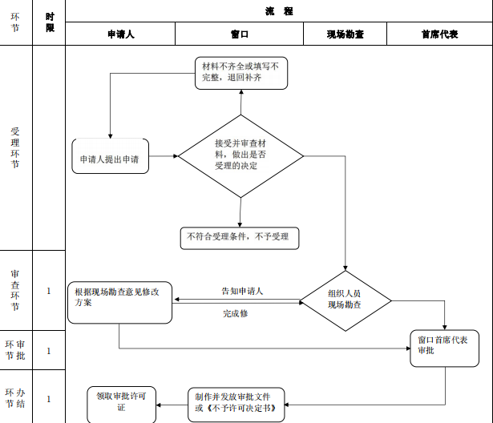

附录2：申请材料格式文本

行政许可申请书

行政许可申请人:
法定代表人: 身份证号：
住 址： 电 话：
委托代理人： 身份证号：
住 址： 电 话：
申请事项：

申请的事实和理由：

附：行政许可申请材料

行政许可申请人：
委 托 代 理 人：
年 月 日
附录3
宜春市综合行政执法局（市城管局）
由于工程施工、设备维修等原因确需停止供水审批表

宜综行执停批字[ ] 号
审批事项名称
申请单位 |  | 负责人
 |  | 联系电话
施工地点
挖掘方式 | □人工开挖 □顶管开挖 | 施工时间
需临时占用道路围挡施工面积（㎡） |  | 需挖掘道路面积（㎡）
原因
审批要求 | 1.施工现场全封闭围挡作业，围挡外观整洁、安全牢固，不得有破损，主次干道封闭式围挡高度不得低于2米，其他路段封闭式围挡高度不得低于1.8米，现场必须设立警示标志。  2.施工现场悬挂公示牌，将有关施工、监督等信息进行公示。  3.施工现场加强管理，采取抑尘措施，湿法作业，防止扬尘污染。  4.施工产生的废弃物及时清运，不得污染路面。  5.施工过程中做好周边市政设施、园林绿化的防护措施。造成损坏必须修复到位。  6.施工完成后清理现场，清洗场地。  7.事中、事后接受辖区执法大队监管。  8.施工单位须谨慎施工，施工前应进行勘探，确定原有地下管线位置，并与相关管线单位取得联系，防止在施工过程中挖断或损坏地下原有管线，制定应急预案；如在施工过程中挖断或损坏地下原有管线，应立即向我局及相关管线单位报告，并积极抢修，迅速恢复使用。  9.如涉及在车行道施工、封闭车行道，均需取得交警部门同意。  10.停止供水的，应按条例提前通知用水单位和个人，并作出妥善安排。  年 月 日

